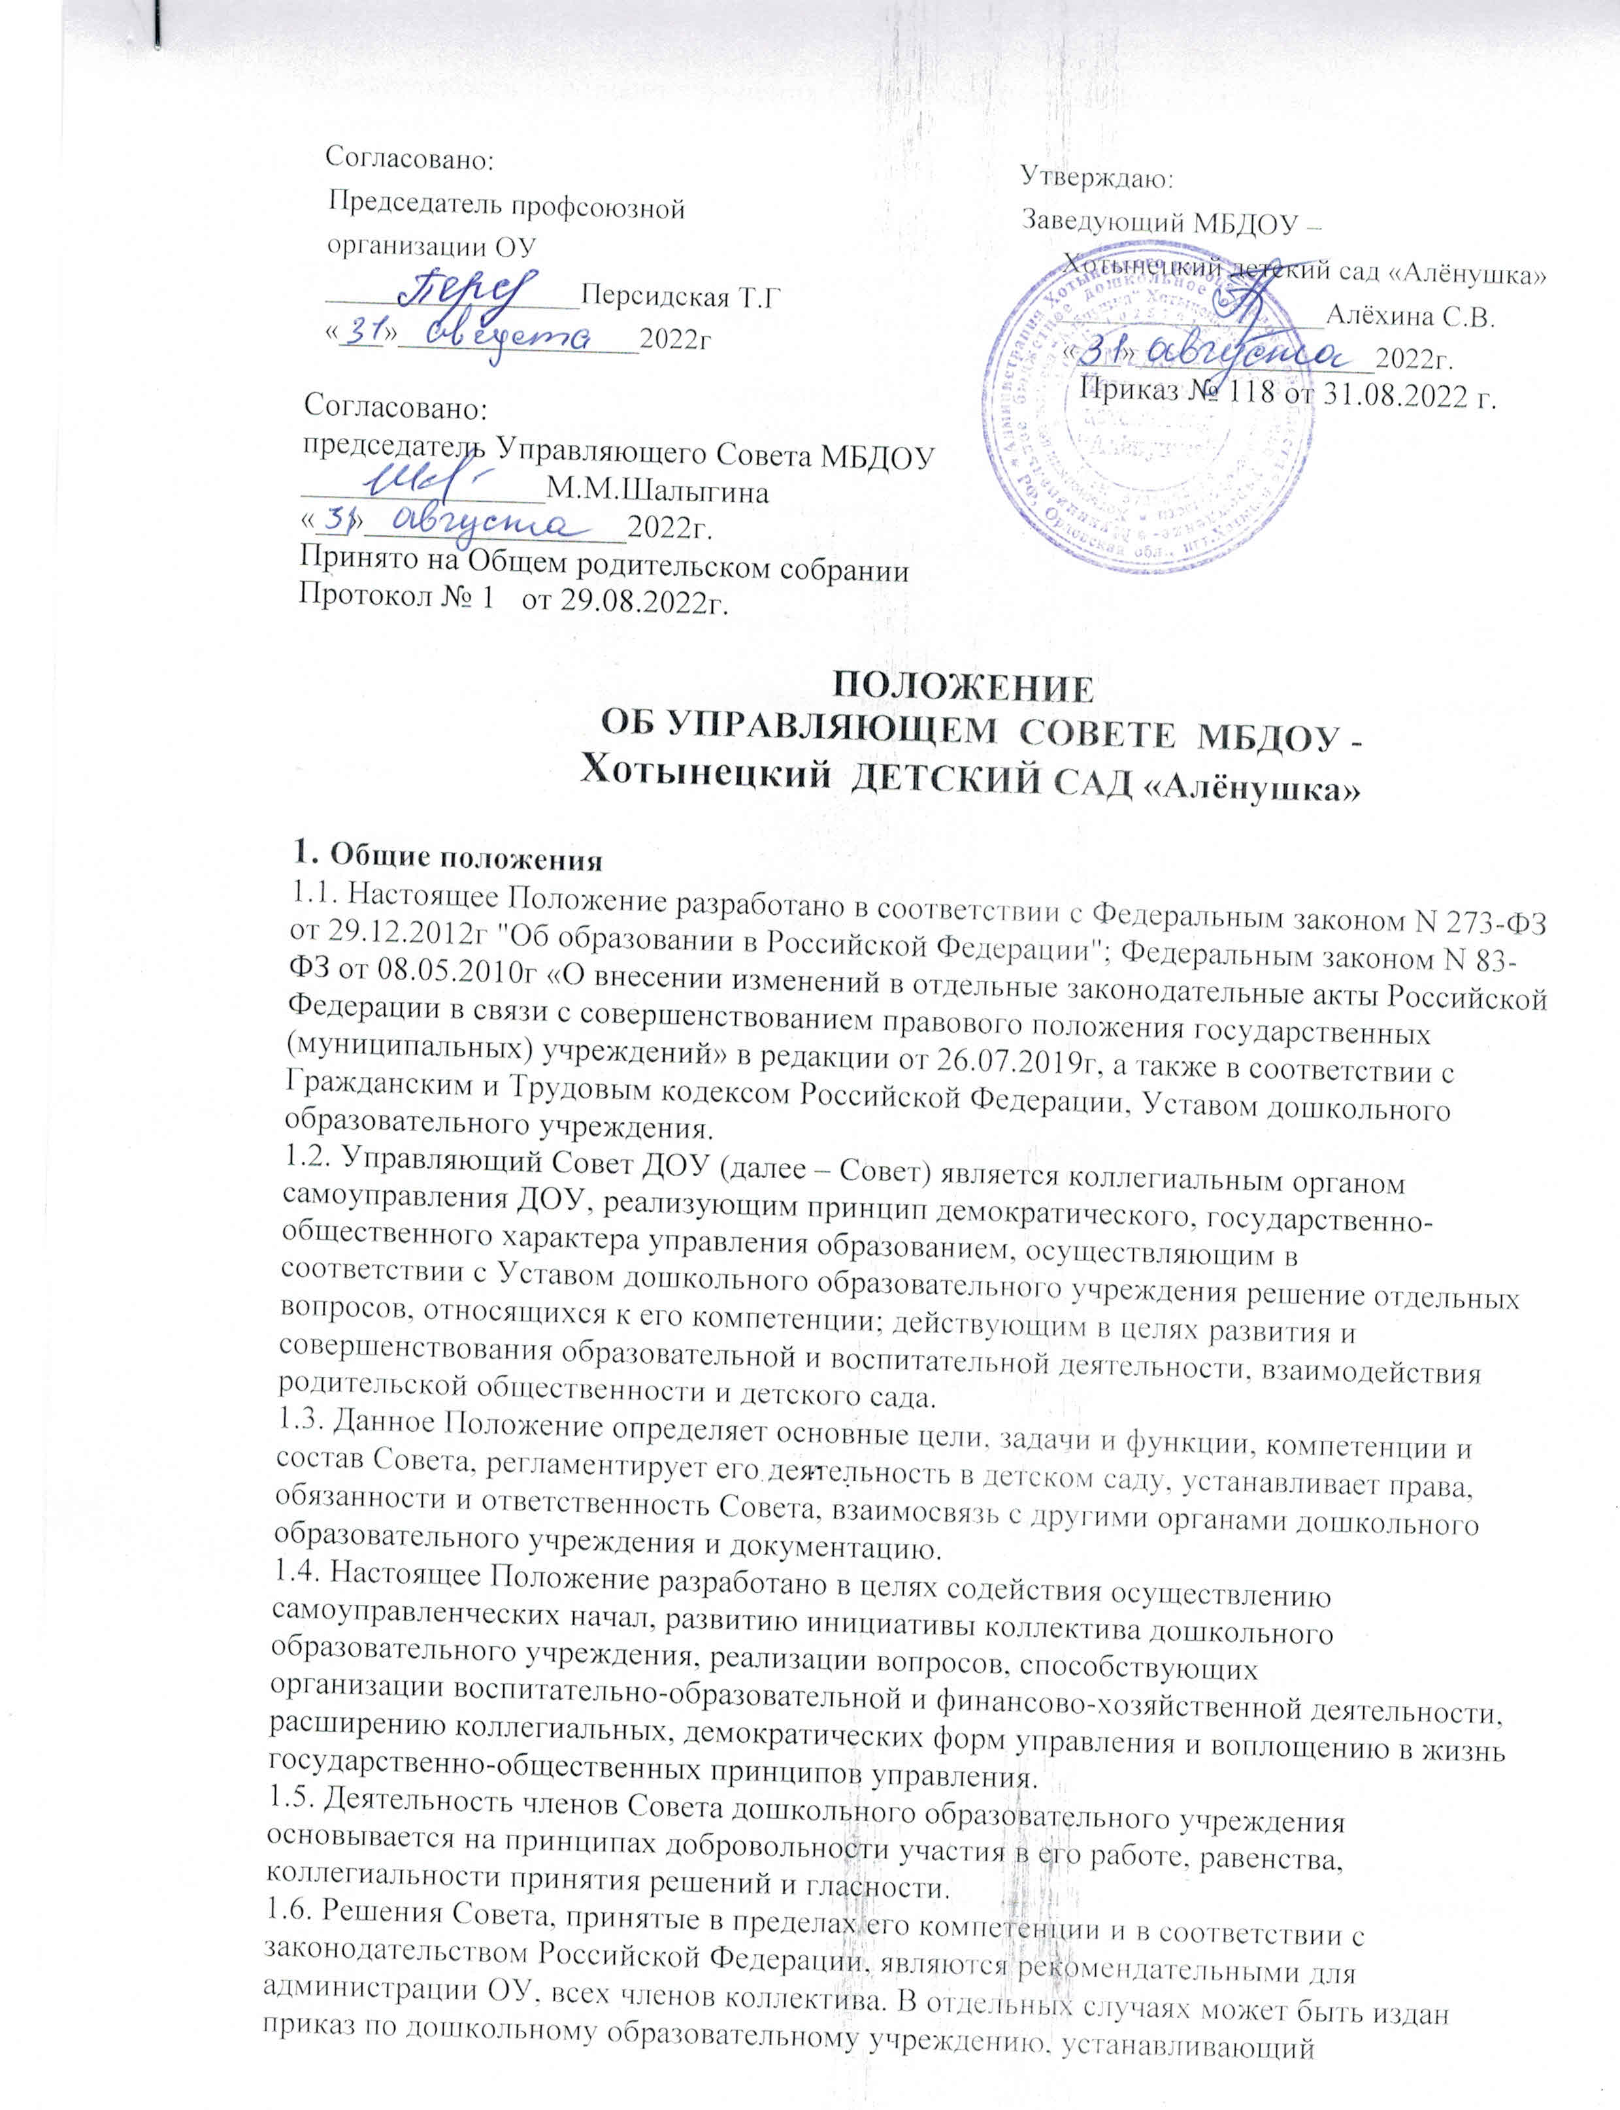

обязательность исполнения решения Совета участниками воспитательно- образовательных отношений.  
1.7. Члены Совета не получают вознаграждения за работу в Совете.

**2. Структура Совета, порядок его формирования.**2.1.Совет состоит из избираемых членов, представляющих:  
а) родителей (законных представителей) воспитанников;  
б) работников ОУ;

в) представителей профсоюзных организации ОУ.  
В состав Совета также входят: заведующий ОУ или заместитель заведующего по учебно-воспитательной работе.  
2.2.Общая численность Совета не может быть менее трех человек.  
2.3.Члены Совета из числа родителей (законных представителей) воспитанников избираются на общем родительском собрании.  
2.4.Члены Совета из числа работников ОУ избираются на Общем собрании работников ОУ.  
2.5.Совет считается сформированным и приступает к осуществлению своих полномочий с момента избрания (назначения) не менее двух третей от общей численности членов Совета.

**3.** **Компетенция Совета**.

3.1.Основными задачами Совета являются:  
а) определение основных направлений развития ОУ;  
б) повышение эффективности финансово-экономической деятельности ОУ, стимулирование труда его работников;  
в) содействие созданию в ОУ оптимальных условий и форм организации образовательного процесса;  
г) контроль соблюдения надлежащих условий обучения и воспитания в ОУ, сохранения и укрепления здоровья воспитанников, за целевым и рациональным расходованием финансовых средств ОУ;  
д) участие в рассмотрении конфликтных ситуаций между участниками ОУ в случаях, когда это необходимо;  
е) обеспечение информирования общественности о состоянии дел в ОУ.  
 3.2.Совет имеет следующие полномочия и осуществляет следующие функции  
 3.2.1.Согласовывает по представлению заведующего ОУ стимулирующие выплаты педагогическому персоналу.  
3.2.2. Согласовывает, по представлению заведующего ОУ Положения ОУ.

3.2.3.Вносит предложения заведующему ОУ в части:  
а) материально-технического обеспечения и оснащения образовательного процесса, оборудования помещений ОУ (в пределах выделяемых средств);  
б) создания в ОУ необходимых условий для организации питания воспитанников;  
в) мероприятий по охране и укреплению здоровья воспитанников;  
г) развития и совершенствования воспитательно-образовательной работы в ОУ;  
д) обеспечения безопасности в ОУ.  
3.2.4.Регулярно информирует участников воспитательно-образовательного процесса о своей деятельности и принимаемых решениях.

3.2.5.Рассматривает иные вопросы, отнесенные к компетенции Совета ОУ.  
3.3.Совет имеет право вырабатывать рекомендации по изменению и (или) дополнению в Устав ОУ (с последующим внесением данных изменений и дополнений на утверждение учредителя), в том числе в части определения прав и обязанностей участников воспитательно-образовательного процесса;  
структуры, компетенции, порядка формирования и работы органов самоуправления ОУ.  
3.4.Решения Совета носят рекомендательный характер, в случае если Совету не отведены Уставом ОУ полномочия на принятие решений.

**4. Организация деятельности Совета**.  
4.1.Основные положения, касающиеся порядка и условий деятельности Совета, определяются Уставом ОУ. Вопросы порядка работы Совета, не урегулированные Уставом, определяются регламентом Совета, принимаемым им самостоятельно.  
4.1.1. Организационной формой работы Совета являются заседания, которые проводятся по мере необходимости, но не реже одного раза в квартал.  
4.1.2. Заседания Совета созываются председателем Совета, а в его отсутствие  
– заместителем председателя. Правом созыва заседания Совета обладают также заведующий ОУ и представитель Учредителя .  
4.1.3.На заседании может быть решен любой вопрос, отнесенный к компетенции Совета.  
4.2.Первое заседание Совета созывается заведующим ОУ не позднее чем через месяц после его формирования. На первом заседании Совета, в частности, избираются председатель и секретарь Совета, при необходимости заместитель (заместители) председателя Совета. Председатель Совета не может избираться из числа работников ОУ (включая заведующего), также председателем Совета не может быть избран представитель Учредителя.  
4.3.Заседание Совета правомочно, если на нем присутствует большая часть членов.

Заседание Совета ведет председатель, а в его отсутствие – заместитель председателя.  
4.4.Решения Совета, как правило, принимаются большинством голосов членов Совета, присутствующих на заседании, при открытом голосовании, и оформляются протоколом, который подписывается председателем и секретарем Совета.  
4.5.Для осуществления своих функций Совет вправе:  
а) приглашать на заседания Совета любых работников ОУ для получения разъяснений, консультаций, заслушивания отчетов по вопросам, входящим в компетенцию Совета;  
б) запрашивать и получать у заведующего ОУ и (или) Учредителя информацию, необходимую для осуществления функций Совета, в том числе в порядке контроля за реализацией решений Совета.  
4.6. Организационно-техническое обеспечение деятельности Совета возлагается на администрацию ОУ (в случае необходимости – при содействии Учредителя).

**5. Обязанности и ответственность Совета и его членов**.

5.1.Совет несет ответственность за своевременное принятие и выполнение решений, входящих в его компетенцию.  
Заведующий ОУ вправе самостоятельно принимать решение по вопросу, входящему в компетенцию Совета, в случае отсутствия необходимого решения Совета по данному вопросу в установленные сроки.  
5.2.Учредитель вправе распустить Совет, если Совет не проводит свои заседания в течение полугода, не выполняет свои функции или принимает решения, противоречащие действующему законодательству Российской Федерации, Уставу и иным локальным нормативным правовым актам ОУ. В этом случае происходит новое формирование Совета по установленной процедуре.  
5.3.Члены Совета в случае принятия решений, влекущих нарушения законодательства Российской Федерации, несут ответственность в соответствии с законодательством Российской Федерации.  
5.4.Решения Совета, противоречащие положениям Устава ОУ, положениям договора ОУ и Учредителя, не действительны с момента их принятия и не подлежат исполнению заведующим ОУ, его работниками и иными участниками образовательного процесса.  
По факту принятия вышеуказанных решений Совета Учредитель вправе принять решение об отмене такого решения Совета,

5.5.В случае возникновения конфликта между Советом и заведующим ОУ (несогласия заведующего с решением Совета и/или несогласия Совета с решением (приказом) заведующего), который не может быть урегулирован путем переговоров, решение по конфликтному вопросу принимает Учредитель.  
5.6.Члены Совета обязаны посещать его заседания. Член Совета, систематически (более двух раз подряд) не посещающий заседания без уважительных причин, может быть выведен из его состава по решению Совета.  
5.7.Член Совета выводится из его состава по решению Совета в следующих случаях:  
- по желанию члена Совета, выраженному в письменной форме;  
- при отзыве представителя Учредителя;  
- при увольнении с работы заведующего ОУ или увольнении работника Учреждения, избранного членом Совета, если они не могут быть кооптированы (и/или не кооптируются) в состав Совета после увольнения;  
- в случае совершения противоправных действий, несовместимых с членством в Совете;  
- при выявлении следующих обстоятельств, препятствующих участию члена Совета в работе Совета: лишение родительских прав, судебное запрещение заниматься педагогической и иной деятельностью, связанной с работой с детьми, признание по решению суда недееспособным, наличие неснятой или непогашенной судимости за совершение уголовного преступления.  
5.8. После вывода (выхода) из состава Совета его члена Совет принимает меры для замещения выбывшего члена (посредством довыборов либо кооптации).

**6. Взаимосвязь с другими органами**  
6.1. В своей деятельности Совет ОУ взаимодействует с педагогическим советом дошкольного образовательного учреждения, представителями родительской общественности.  
6.2. В необходимых случаях на заседания Совета могут приглашаться представители общественных организаций, учреждений, взаимодействующих с ОУ по вопросам образования и воспитания и др. Необходимость их приглашения определяется председателем Совета.  
6.3. Лица, приглашенные на заседание Совета дошкольного образовательного учреждения, пользуются правом совещательного голоса.

**7. Делопроизводство Совета ОУ**7.1. Совет ДОУ имеет самостоятельный план работы на учебный год.  
7.2. Заседания Совета оформляются протокольно. Протоколы заседаний Совета, его решения оформляются секретарем в журнал (книгу) протоколов заседаний Совета ОУ.

7.3. В протоколе фиксируется ход обсуждения вопросов, выносимых на Совет, предложения и замечания членов Совета. Каждый протокол подписываются председателем Совета дошкольного образовательного учреждения и секретарем.  
7.4. Нумерация протоколов ведется от начала календарного года.

**8.Заключительные положения**  
8.1. Настоящее Положение является локальным нормативным актом ДОУ, принимается на Общем собрании работников, согласовывается с профсоюзом и Управляющем советом ОУ, утверждается (либо вводится в действие) приказом заведующего ОУ.  
8.2. После принятия Положения (или изменений и дополнений отдельных пунктов и разделов) в новой редакции предыдущая редакция автоматически утрачивает силу.